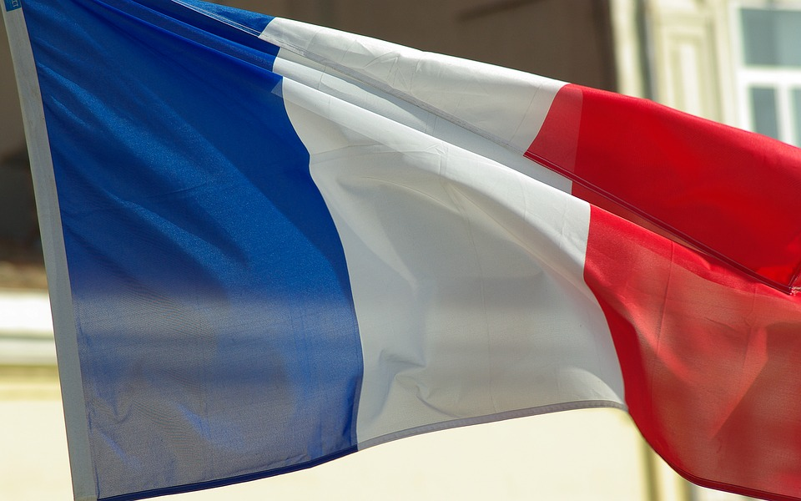

AQA French GCSE

Sample Writing Questions
Foundation and Higher

All work in this booklet is Kate’s own and all pictures are royalty & copyright free (from pexels.com and pixabay.com). The booklet was proofread by Nacéra Khelfaoui.

Photocopying is permitted for use with individual students and classes.
Selling or reproduction of these materials for commercial purposes is strictly forbidden.

Contents

Section 1  Message (student produces 4 sentences in response to a photo) – Foundation | 3
Section 2  Short passage (approx. 40 words) – Foundation | 17
Section 3  Translation from English into French (sentences) – Foundation | 22
Section 4  Structured writing task (approx. 90 words) – Foundation and Higher | 27
Section 5  Open-ended writing task (approx. 150 words) – Higher | 32
Section 6  Translation from English into French (paragraph) – Higher | 36
Suggested answers | 40

Each section contains a sample question for each sub-topic on the AQA syllabus:
- Me, my family and friends
- Technology in everyday life
- Free-time activities
  - Sports
  - Food and drink
  - Film/TV/music
- Customs and festivals in French-speaking countries/communities
- Home, town, neighbourhood and region
  - My home
  - My town
- Social issues
- Global issues
- Travel and tourism
- My studies & Life at school/college
- Education post-16
- Jobs, career choices and ambitions

Section 1 – Message

Foundation
Me, my family and friends

Vous envoyez une photo WhatsApp à votre ami(e) français(e).

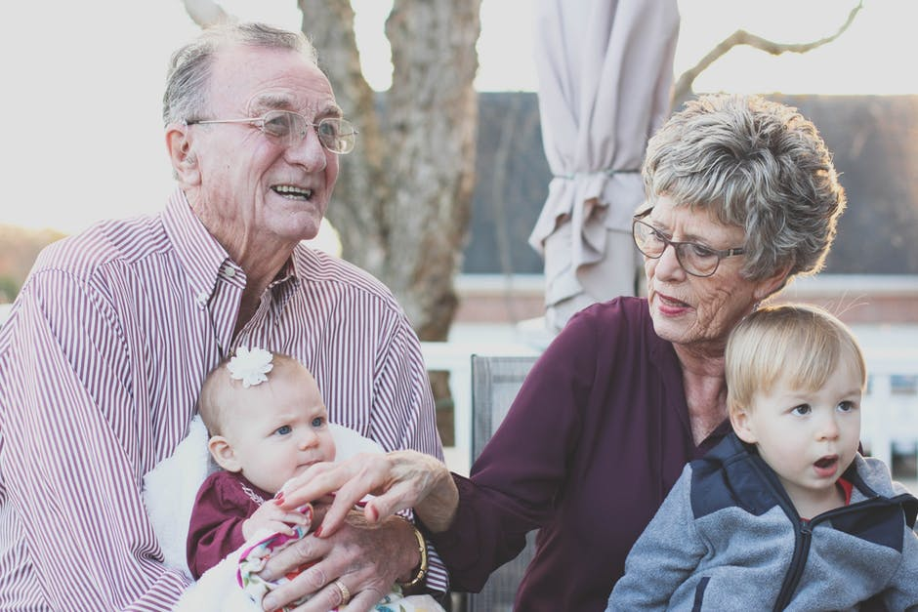

Qu’est-ce qu’il y a sur la photo ? Écrivez quatre phrases en français.

- _____________________________________________________________ [2 marks]
- _____________________________________________________________ [2 marks]
- _____________________________________________________________ [2 marks]
- _____________________________________________________________ [2 marks]

Technology in everyday life

Vous envoyez une photo WhatsApp à votre ami(e) français(e).

Qu’est-ce qu’il y a sur la photo ? Écrivez quatre phrases en français.

- _____________________________________________________________ [2 marks]
- _____________________________________________________________ [2 marks]
- _____________________________________________________________ [2 marks]
- _____________________________________________________________ [2 marks]

Free-time activities – Sports

Vous envoyez une photo WhatsApp à votre ami(e) français(e).

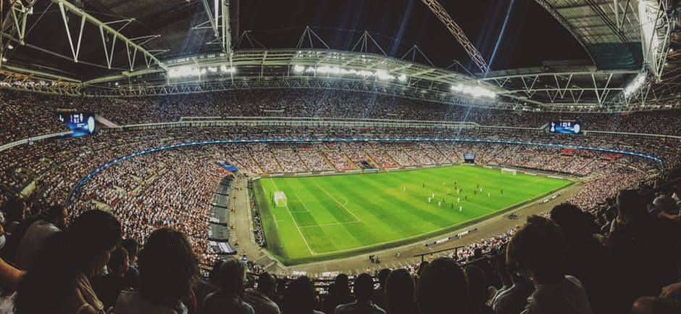

Qu’est-ce qu’il y a sur la photo ? Écrivez quatre phrases en français.

- _____________________________________________________________ [2 marks]
- _____________________________________________________________ [2 marks]
- _____________________________________________________________ [2 marks]
- _____________________________________________________________ [2 marks]

Free-time activities – Food and drink

Vous envoyez une photo WhatsApp à votre ami(e) français(e).

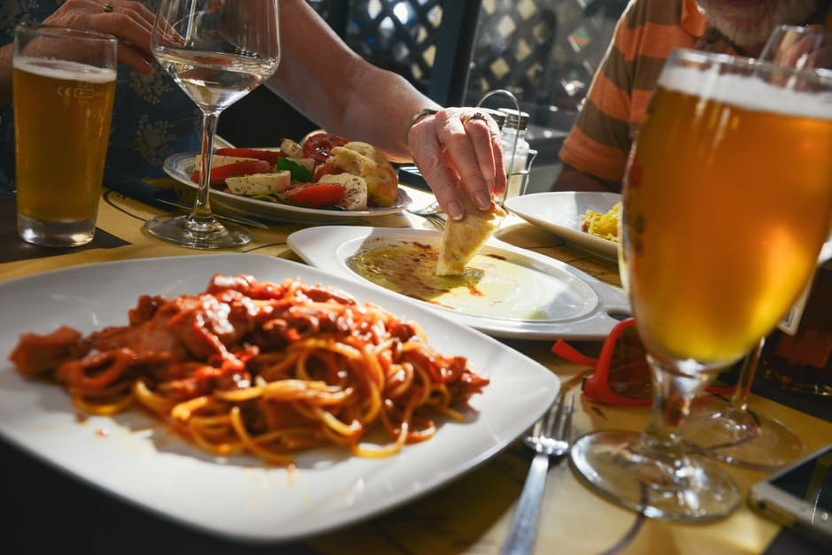

Qu’est-ce qu’il y a sur la photo ? Écrivez quatre phrases en français.

- _____________________________________________________________ [2 marks]
- _____________________________________________________________ [2 marks]
- _____________________________________________________________ [2 marks]
- _____________________________________________________________ [2 marks]

Free-time activities – Film/TV/Music

Vous envoyez une photo WhatsApp à votre ami(e) français(e).

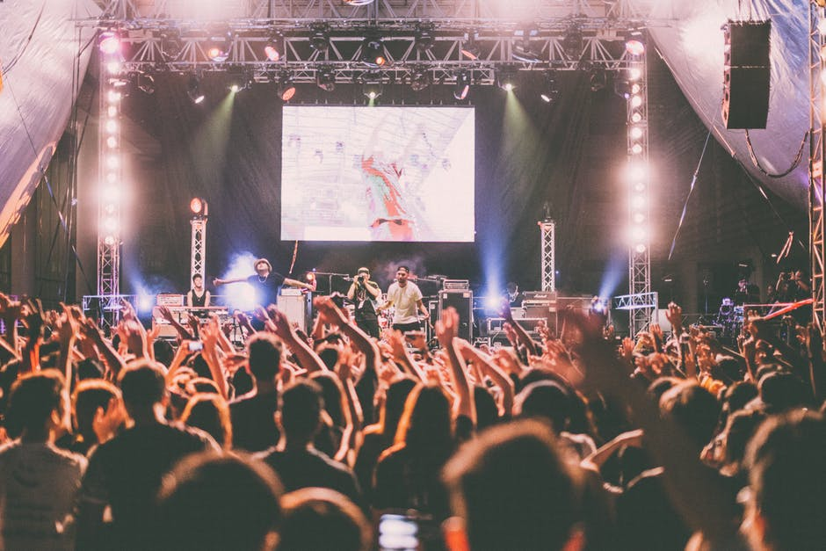

Qu’est-ce qu’il y a sur la photo ? Écrivez quatre phrases en français.

- _____________________________________________________________ [2 marks]
- _____________________________________________________________ [2 marks]
- _____________________________________________________________ [2 marks]
- _____________________________________________________________ [2 marks]

Customs and Festivals in
French-speaking countries/ communities

Vous envoyez une photo WhatsApp à votre ami(e) français(e).

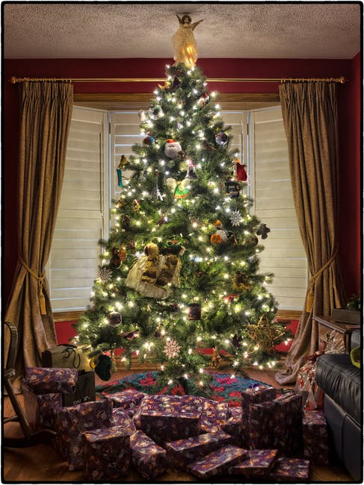

Qu’est-ce qu’il y a sur la photo ? Écrivez quatre phrases en français.

- _____________________________________________________________ [2 marks]
- _____________________________________________________________ [2 marks]
- _____________________________________________________________ [2 marks]
- _____________________________________________________________ [2 marks]

Home, town, neighbourhood and region

My home

Vous envoyez une photo WhatsApp à votre ami(e) français(e).

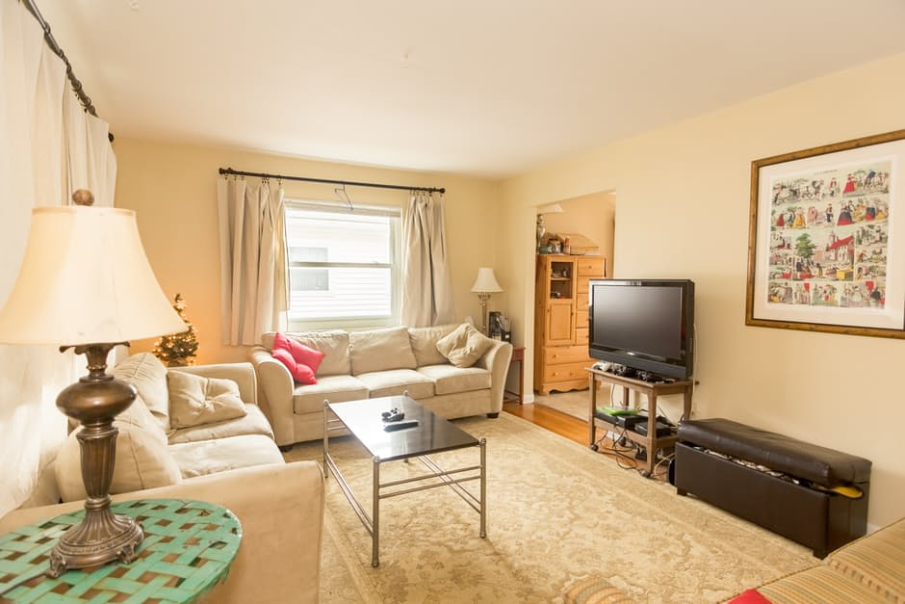

Qu’est-ce qu’il y a sur la photo ? Écrivez quatre phrases en français.

- _____________________________________________________________ [2 marks]
- _____________________________________________________________ [2 marks]
- _____________________________________________________________ [2 marks]
- _____________________________________________________________ [2 marks]

Home, town, neighbourhood and region

My town

Vous envoyez une photo WhatsApp à votre ami(e) français(e).

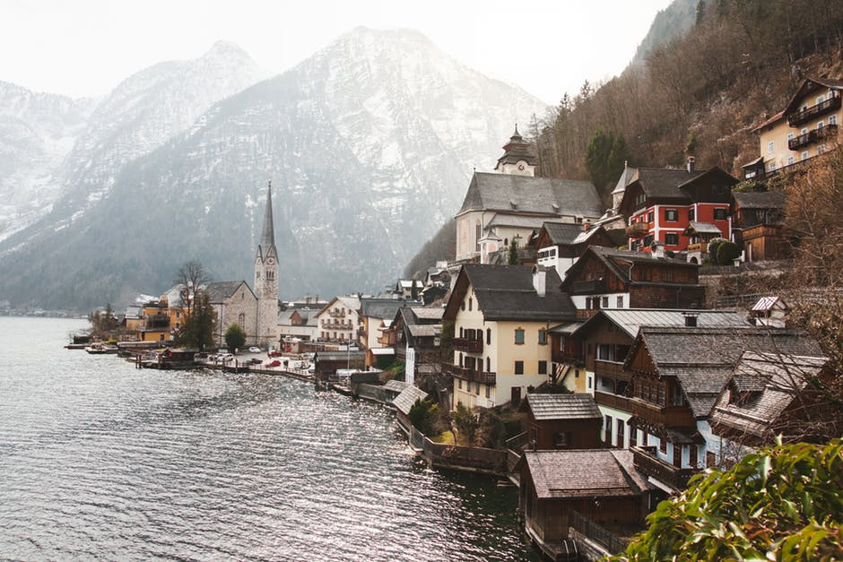

Qu’est-ce qu’il y a sur la photo ? Écrivez quatre phrases en français.

- _____________________________________________________________ [2 marks]
- _____________________________________________________________ [2 marks]
- _____________________________________________________________ [2 marks]
- _____________________________________________________________ [2 marks]

Social issues

Vous envoyez une photo WhatsApp à votre ami(e) français(e).

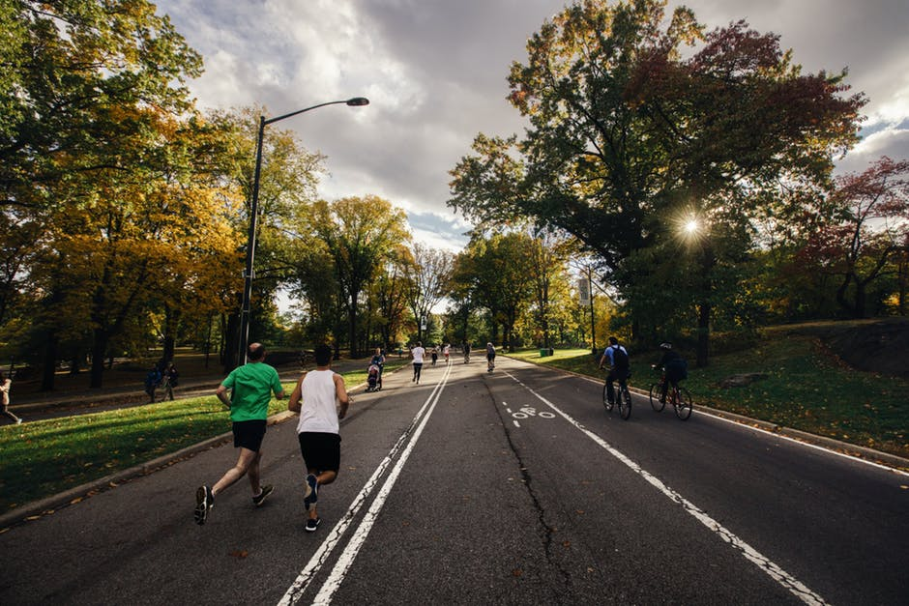

Qu’est-ce qu’il y a sur la photo ? Écrivez quatre phrases en français.

- _____________________________________________________________ [2 marks]
- _____________________________________________________________ [2 marks]
- _____________________________________________________________ [2 marks]
- _____________________________________________________________ [2 marks]

Global issues

Vous envoyez une photo WhatsApp à votre ami(e) français(e).

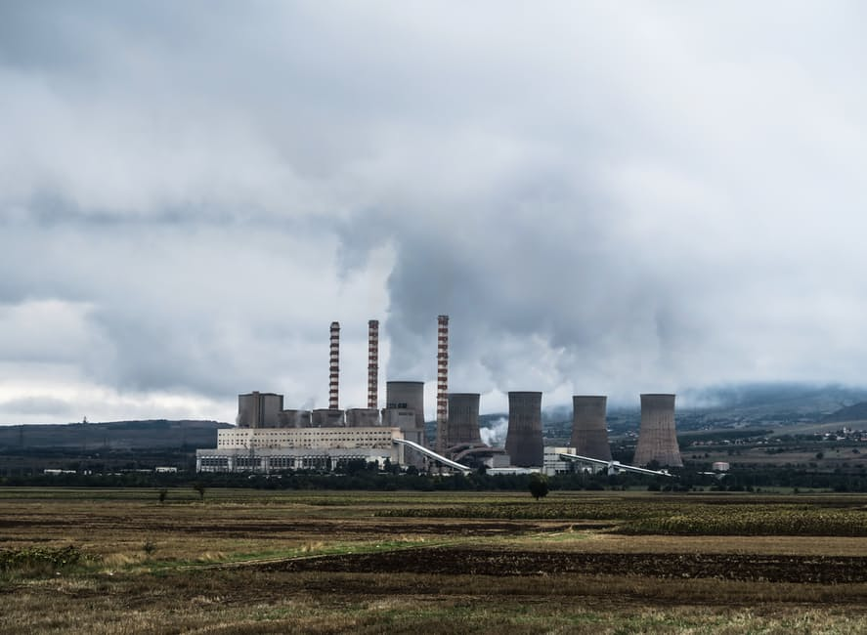

Qu’est-ce qu’il y a sur la photo ? Écrivez quatre phrases en français.

- _____________________________________________________________ [2 marks]
- _____________________________________________________________ [2 marks]
- _____________________________________________________________ [2 marks]
- _____________________________________________________________ [2 marks]

Travel and tourism

Vous envoyez une photo WhatsApp à votre ami(e) français(e).

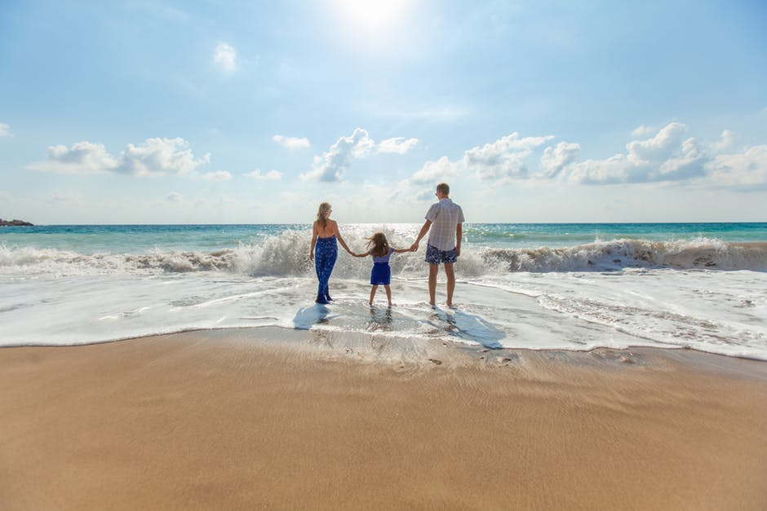

Qu’est-ce qu’il y a sur la photo ? Écrivez quatre phrases en français.

- _____________________________________________________________ [2 marks]
- _____________________________________________________________ [2 marks]
- _____________________________________________________________ [2 marks]
- _____________________________________________________________ [2 marks]

My studies & Life at school/college

Vous envoyez une photo WhatsApp à votre ami(e) français(e).

Qu’est-ce qu’il y a sur la photo ? Écrivez quatre phrases en français.

- _____________________________________________________________ [2 marks]
- _____________________________________________________________ [2 marks]
- _____________________________________________________________ [2 marks]
- _____________________________________________________________ [2 marks]

Education post-16

Vous envoyez une photo WhatsApp à votre ami(e) français(e).

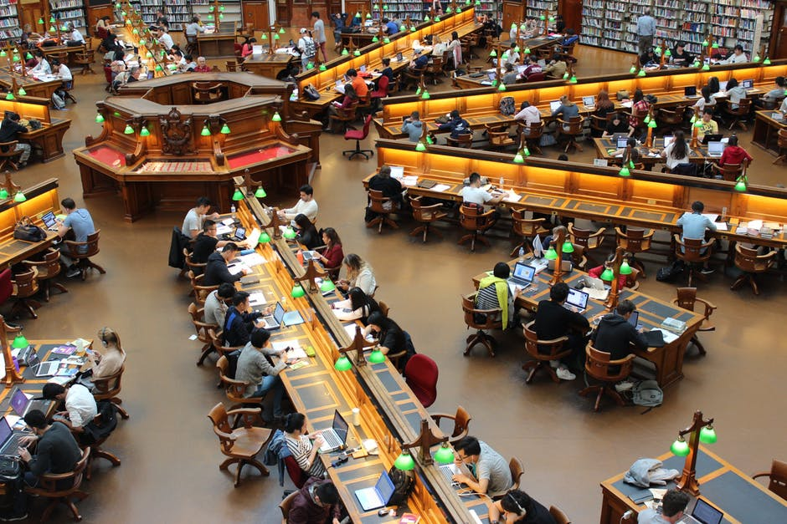

Qu’est-ce qu’il y a sur la photo ? Écrivez quatre phrases en français.

- _____________________________________________________________ [2 marks]
- _____________________________________________________________ [2 marks]
- _____________________________________________________________ [2 marks]
- _____________________________________________________________ [2 marks]

Jobs, career choices and ambitions

Vous envoyez une photo WhatsApp à votre ami(e) français(e).

Qu’est-ce qu’il y a sur la photo ? Écrivez quatre phrases en français.

- _____________________________________________________________ [2 marks]
- _____________________________________________________________ [2 marks]
- _____________________________________________________________ [2 marks]
- _____________________________________________________________ [2 marks]

Section 2 – Short passage

Foundation

Me, my family and friends

Vous écrivez à votre ami(e) français(e) pour décrire votre famille.
Mentionnez:
- vos parents
- vos rapports avec votre famille
- vos ami(e)s
- ce que vous aimez faire avec vos ami(e)s.
Écrivez environ 40 mots en français.

Technology in everyday life

Vous envoyez un email à votre ami(e) français(e) au sujet de la technologie.
Mentionnez:
- votre portable
- Internet
- les avantages de la technologie
- les inconvénients de la technologie.

Écrivez environ 40 mots en français.

Free-time activities – Sports

Vous écrivez un texto à votre ami(e) français(e) pour décrire vos passe-temps.
Mentionnez:
- le foot – votre opinion
- le tennis – votre opinion
- les avantages du sport
- les inconvénients du sport.

Écrivez environ 40 mots en français.

Free-time activities – Food and drink

Vous envoyez un message à votre ami(e) français(e) au sujet de la nourriture.
Mentionnez:
- le petit déjeuner
- ce que vous aimez manger
- ce que vous n’aimez pas manger
- les casse-croûtes.

Écrivez environ 40 mots en français.

Free-time activities – Film/TV/Music

Vous écrivez à votre ami(e) français(e) au sujet de la musique.
Mentionnez:
- la musique pop
- la musique classique
- votre chanteur/chanteuse préféré(e)
- un chanteur/une chanteuse que vous n’aimez pas.

Écrivez environ 40 mots en français.

Customs and festivals in French-speaking countries/ communities

Vous envoyez un texto à votre ami(e) français(e) pour décrire votre anniversaire.
Mentionnez:
- la date de votre anniversaire
- les cadeaux
- une fête
- la nourriture typique.

Écrivez environ 40 mots en français.

Home, town, neighbourhood and region

My home

Vous envoyez un email à votre ami(e) français(e) pour décrire votre chambre.
Mentionnez:
- les meubles
- si votre chambre est grande ou petite
- ce que vous aimez dans votre chambre
- ce que vous n’aimez pas dans votre chambre.

Écrivez environ 40 mots en français.

Home, town, neighbourhood and region

My town

Vous écrivez à votre ami(e) français(e) pour décrire votre ville.
Mentionnez:
- les magasins
- le centre sportif
- ce que vous aimez dans votre ville
- ce que vous n’aimez pas dans votre ville.

Écrivez environ 40 mots en français.

Social issues

Vous envoyez un texto à votre ami(e) français(e) au sujet de l’alcool et du tabac.
Mentionnez:
- le tabac
- l’alcool
- votre opinion du tabac/ de l’alcool
- les inconvénients du tabac/ de l’alcool.

Écrivez environ 40 mots en français.

Global issues

Vous écrivez un commentaire sur un blog avec vos opinions de l’environnement.
Mentionnez:
- la pollution
- l’énergie
- le recyclage
- le réchauffement de la Terre.

Écrivez environ 40 mots en français.

Travel and tourism

Vous écrivez une carte postale à votre ami(e) français(e) pour décrire vos vacances.
Mentionnez:
- où vous êtes
- quand vous êtes arrivé(e)
- activités en vacances
- la météo.

Écrivez environ 40 mots en français.

My studies & Life at school/college

Vous écrivez à votre ami(e) français(e) pour décrire votre collège.
Mentionnez:
- les matières
- les profs
- le terrain de sport
- la nourriture de la cantine.

Écrivez environ 40 mots en français.

Education post-16

Vous écrivez à votre ami(e) français(e) pour décrire vos projets pour l’avenir.
Mentionnez:
- l’université – votre opinion
- les matières que vous voulez étudier
- les avantages de l’université
- les inconvénients de l’université.

Écrivez environ 40 mots en français.

Jobs, career choices and ambitions

Vous écrivez à votre ami(e) français(e) pour décrire votre petit boulot.
Mentionnez:
- où vous travaillez
- l’argent
- les heures de travail
- votre opinion sur votre travail.

Écrivez environ 40 mots en français.

Section 3 – Translation
English into French
Foundation

Me, my family and friends

Translate the following sentences into French.

- I have a brother.
- My mum is very nice.
- My best friend is called Bob.
- I love my cat.
- I get on well with my dad.

Technology in everyday life

Translate the following sentences into French.

- I have a mobile phone.
- I use the internet every day.
- I think that computers are boring.
- My mum doesn’t like to shop online.
- The internet can be dangerous.

Free-time activities – Sports

Translate the following sentences into French.

- My sister loves playing football.
- I hate tennis.
- We go swimming every week.
- I played hockey yesterday.
- My friends go to the gym on Saturdays.

Free-time activities – Food and drink

Translate the following sentences into French.

- I eat chicken and salad for lunch.
- Yesterday we ate in a restaurant.
- I don’t like drinking coffee.
- My sister loves orange juice.
- Tomorrow, I’m going to eat fish and chips.

Free-time activities – Film/TV/Music

Translate the following sentences into French.

- My favourite TV programme is a comedy.
- My dad watches documentaries.
- Yesterday, I watched an action film.
- I find the news very interesting.
- My sister listens to pop music but I hate it.

Customs and festivals in French-speaking countries/ communities

Translate the following sentences into French.

- We celebrate Christmas every December.
- I like to give presents to my family.
- I often go to the cinema for my birthday.
- I went to the mosque yesterday with my family.
- My parents love Valentine’s Day but I don’t like it.

Home, town, neighbourhood and region

My home

Translate the following sentences into French.

- I live in a detached house.
- There are eight rooms in my house.
- My grandparents live in a bungalow with a big garden.
- When I was younger, I lived in an apartment.
- There is a bed and a wardrobe in my bedroom.

Home, town, neighbourhood and region

My town

Translate the following sentences into French.

- There is a lot to do in my town.
- There is a shopping centre and a cinema.
- Yesterday, I went to the bank with my mum.
- My friend likes the cathedral in the city centre.
- We should have a big sports centre.

Social issues

Translate the following sentences into French.

- I was ill last week.
- Many people think it is important to keep fit.
- Obesity is a problem in England.
- I don’t drink alcohol.
- My friend smokes and it is unhealthy.

Global issues

Translate the following sentences into French.

- Global warming is a big problem.
- We should recycle plastic and paper.
- There is a lot of unemployment in my town.
- Some people live in poverty and that is bad.
- I saw a homeless person in the city yesterday.

Travel and tourism

Translate the following sentences into French.

- Last year, I went to Germany.
- My parents love holidays.
- I like going to theme parks.
- We always stay in a hotel and it is modern.
- I flew to Spain by aeroplane.

My studies & Life at school/college

Translate the following sentences into French.

- I study English, maths and art.
- My favourite subject is PE.
- My French teacher is very nice and clever.
- My friend hates the food in the canteen.
- My primary school was small and friendly.

Education post-16

Translate the following sentences into French.

- I want to go to university
- I would like to study English, French and maths.
- My friend is going to do an apprenticeship.
- My dad didn’t do A Levels.
- There is a good college in my town.

Jobs, career choices and ambitions

Translate the following sentences into French.

- I am going to be a hairdresser.
- In the future, my sister wants to be a police officer.
- My mum is a doctor in a hospital.
- My grandfather worked in an office.
- I would like to have an interesting job.

Section 4 – Structured writing task

Foundation/Higher

Me, my family and friends
Vous décrivez votre vie à la maison pour votre blog.
Décrivez :
- combien de personnes il y a dans votre famille
- vos rapports avec vos parents
- une dispute que vous avez eu avec votre frère ou sœur la semaine dernière
- la sorte de famille que vous voudriez avoir à l’avenir.

Écrivez environ 90 mots en français. Répondez à chaque aspect de la question.

Technology in everyday life
Vous décrivez la technologie dans votre vie quotidienne pour votre blog.
Décrivez :
- où et quand vous utilisez votre portable
- ce que vous avez fait avec votre portable hier
- les avantages des portables
- les dangers des portable et de l’internet.

Écrivez environ 90 mots en français. Répondez à chaque aspect de la question.

Free-time activities – Sports
Vous décrivez votre opinion au sujet des sports pour votre blog.
Décrivez :
- votre sport préféré et quand vous le pratiquez
- un sport que vous n’aimez pas
- ce que vous avez fait comme sport quand vous étiez plus jeune
- quel sport vous voudriez faire à l’avenir et pourquoi.

Écrivez environ 90 mots en français. Répondez à chaque aspect de la question.

Free-time activities – Food and drink
Vous décrivez vos opinions au sujet de la nourriture et des boissons pour votre blog.
Décrivez :
- votre nourriture préférée et votre boisson préférée
- ce que vous avez mangé et bu hier
- la nourriture et les boissons que vous n’aimez pas
- votre opinion sur la nourriture française.

Écrivez environ 90 mots en français. Répondez à chaque aspect de la question.

Free-time activities – Film/TV/Music
Vous décrivez vos opinions sur la musique et les concerts pour votre blog.
Décrivez :
- le genre de musique que vous aimez
- un concert récent
- comment et où vous écoutez de la musique normalement
- votre opinion sur la musique française.

Écrivez environ 90 mots en français. Répondez à chaque aspect de la question.

Customs and festivals in
French-speaking countries/ communities
Vous décrivez les fêtes chez vous pour votre blog.
Décrivez :
- comment vous fêtez Noël chez vous
- ce que vous avez mangé à Noël l’année dernière
- d’autres fêtes chez vous
- ce que vous allez faire pour votre anniversaire l’année prochaine.

Écrivez environ 90 mots en français. Répondez à chaque aspect de la question.

Home, town, neighbourhood and region

My home
Vous décrivez votre maison pour votre blog.
Décrivez :
- votre maison
- votre pièce préférée
- votre jardin
- où vous voudriez habiter à l’avenir.

Écrivez environ 90 mots en français. Répondez à chaque aspect de la question.

Home, town, neighbourhood and region

My town
Vous décrivez votre ville pour votre blog.
Décrivez :
- votre ville
- ce que vous pouvez faire dans votre ville
- ce que vous avez fait dans votre ville le weekend dernier
- ce qu’il faut changer pour améliorer la ville.

Écrivez environ 90 mots en français. Répondez à chaque aspect de la question.

Social issues
Vous décrivez votre santé pour votre blog.
Décrivez :
- une maladie que vous avez eu récemment
- le traitement de cette maladie
- votre santé maintenant
- ce que vous allez faire à l’avenir pour être en meilleure santé.

Écrivez environ 90 mots en français. Répondez à chaque aspect de la question.

Global issues
Vous décrivez une association caritative qui travaille avec les réfugiés pour votre blog.
Décrivez :
- la situation des réfugiés dans votre ville
- comment vous aidez les réfugiés
- ce que les gens doivent faire pour les aider
- ce qui va se passer à l’avenir si on ne les aide pas.

Écrivez environ 90 mots en français. Répondez à chaque aspect de la question.

Travel and tourism
Vous décrivez des vacances avec votre famille pour votre blog.
Décrivez :
- le logement
- comment vous y êtes allé(e)
- ce que vous avez fait hier
- où vous irez en vacances l’année prochaine.

Écrivez environ 90 mots en français. Répondez à chaque aspect de la question.

My studies & Life at school/college
Vous décrivez votre collège pour votre blog.
Décrivez :
- les matières que vous étudiez
- vos profs
- ce que vous allez faire au collège la semaine prochaine
- une comparaison entre les collèges britanniques et français.

Écrivez environ 90 mots en français. Répondez à chaque aspect de la question.

Education post-16
Vous décrivez vos projets pour l’année prochaine pour votre blog.
Décrivez :
- ce que vous allez étudier pour le bac
- les sujets que vous n’aimez pas
- ce que vous allez faire après le lycée
- votre opinion au sujet de l’université.

Écrivez environ 90 mots en français. Répondez à chaque aspect de la question.

Jobs, career choices and ambitions
Vous décrivez les emplois de votre famille pour votre blog.
Décrivez :
- les emplois de vos parents
- ce que vous voulez faire à l’avenir comme travail
- un boulot que vous n’aimeriez pas faire
- s’il y a des problèmes avec le chômage dans votre ville.

Écrivez environ 90 mots en français. Répondez à chaque aspect de la question.

Section 5 – Open-ended writing task

Higher

Me, my family and friends
Vous écrivez un article sur des familles monoparentales pour un magazine français.
Décrivez :
- votre opinion sur les familles monoparentales
- ce que vous pensez du mariage.
Écrivez environ 150 mots en français. Répondez aux deux aspects de la question.

Technology in everyday life
Vous écrivez un article sur la technologie pour un magazine français.
Décrivez :
- votre opinion sur la technologie moderne et ses avantages
- les dangers et les inconvénients de la technologie moderne.
Écrivez environ 150 mots en français. Répondez aux deux aspects de la question.

Free-time activities – Sports
Vous écrivez un article sur les sports extrêmes pour un magazine français.
Décrivez :
- un sport extrême que vous avez essayé
- les inconvénients des sports extrêmes.
Écrivez environ 150 mots en français. Répondez aux deux aspects de la question.

Free-time activities – Food and drink
Vous écrivez un article sur un restaurant français que vous avez visité pour votre blog.
Décrivez :
- le repas et ce que vous y avez aimé
- si vous recommanderiez le restaurant et pourquoi/ pourquoi pas.
Écrivez environ 150 mots en français. Répondez aux deux aspects de la question.

Free-time activities – Film/TV/Music
Vous écrivez un article sur un film que vous avez regardé au cinéma pour un magazine français.
Décrivez :
- votre expérience au cinéma
- si vous avez aimé le film et pourquoi/ pourquoi pas.
Écrivez environ 150 mots en français. Répondez aux deux aspects de la question.

Customs and festivals in French-speaking countries/ communities
Vous écrivez un article sur les fêtes en Grande-Bretagne pour un magazine français.
Décrivez :
- votre fête préférée – comment elle s’appelle et quand elle a lieu
- ce que vous avez fait pour cette fête l’année dernière.
Écrivez environ 150 mots en français. Répondez aux deux aspects de la question.

Home, town, neighbourhood and region

My home
Vous écrivez un article sur une maison française que vous avez visité pour un magazine français.
Décrivez :
- la maison en détail
- les différences entre cette maison française et une maison typiquement britannique ou votre maison.
Écrivez environ 150 mots en français. Répondez aux deux aspects de la question.

Home, town, neighbourhood and region

My town
Vous écrivez un article sur une ville française que vous avez visité pour un magazine français.
Décrivez :
- ce qu’on peut faire dans votre ville et en quoi c’est différent de la ville française
- le réseau des transports en commun dans votre ville et en quoi c’est différent de la ville française.
Écrivez environ 150 mots en français. Répondez aux deux aspects de la question.

Social issues
Vous écrivez un article sur les drogues pour un magazine français.
Décrivez :
- votre opinion sur les drogues
- comment on peut aider un(e) ami(e) qui prend des drogues.
Écrivez environ 150 mots en français. Répondez aux deux aspects de la question.

Global issues
Vous écrivez un blog sur la pollution dans une ville où vous êtes allé(e) récemment.
Décrivez :
- la ville que vous avez visitée et la pollution dans la ville
- ce qu’on peut faire pour combattre la pollution.
Écrivez environ 150 mots en français. Répondez aux deux aspects de la question.

Travel and tourism
Vous écrivez un article sur des vacances désastreuses pour un magazine français.
Décrivez :
- des vacances terribles que vous avez passées
- comment les vacances auraient pu être mieux.
Écrivez environ 150 mots en français. Répondez aux deux aspects de la question.

My studies & Life at school/college
Vous écrivez un article sur le travail scolaire pour un magazine français.
Décrivez :
- votre travail scolaire pour vos examens
- ce qu’on peut faire pour réduire le stress.
Écrivez environ 150 mots en français. Répondez aux deux aspects de la question.

Education post-16
Vous écrivez un article sur le lycée en Grande Bretagne pour un magazine français.
Décrivez :
- ce que vous allez étudier l’année prochaine au lycée
- les différences entre les lycées en France et en Grande-Bretagne.
Écrivez environ 150 mots en français. Répondez aux deux aspects de la question.

Jobs, careers and ambitions
Vous écrivez un article sur les petits jobs pour un magazine français.
Décrivez :
- votre boulot et comment vous l’avez obtenu
- quels types de boulots sont bons pour les jeunes.
Écrivez environ 150 mots en français. Répondez aux deux aspects de la question.

Section 6 – Translation
English into French
Higher

Me, my family and friends
Translate the following passage into French.

I get on quite well with my family because they are nice and friendly. Last week, we went to the wedding of my aunt and uncle. It was very funny and my aunt has a good sense of humour. Next year, I will have a nephew because my sister is pregnant.

Technology in everyday life
Translate the following passage into French.

I use my mobile phone to text my friends and to go online. Yesterday, I watched a film on my phone but it was boring. My grandmother doesn’t have a phone because she thinks they are complicated. She will get a phone in the future and we will send her photos.

Free-time activities – Sports
Translate the following passage into French.

My favourite sport is athletics because I love running. I hate rugby, however, because it is too violent. My dad played tennis last weekend and he injured his hand. Next weekend, I am going to play football with my friends in the park. I hope it will be very sunny!

Free-time activities – Food and drink
Translate the following passage into French.

I love eating chicken and salad because it is healthy. I hate peas, though, and I don’t like drinking coffee. When I was younger, I ate lots of sweets, but now I am healthier. Next month, I am going to eat in an Italian restaurant. It will be great because I love pizza.

Free-time activities – Film/TV/Music
Translate the following passage into French.

Last night, I watched a horror film on TV. It was terrible! I prefer romance films and comedies. My brother hates watching films. He likes listening to rock music and he plays the drums. I play the piano but I’m not very musical. I would like to sing in a choir.

Customs and festivals in French-speaking countries/ communities
Translate the following passage into French.

My favourite day is Christmas Day, because I get lots of presents from my family. I like to eat turkey and vegetables, but I don’t like cabbage! Soon it is my birthday and I’m going to celebrate with my friends. Last year, I went to France for New Year’s Eve and it was fantastic!

Home, town, neighbourhood and region

My home
Translate the following passage into French.

I live in a small house with seven rooms. There is a kitchen, a living room and three bedrooms. We have a big garden and there are lots of flowers and plants. The house is modern and upstairs there is a new bathroom. In the future I want to live in a bigger house.

Home, town, neighbourhood and region

My town
Translate the following passage into French.

I live in a village in the mountains. It is pretty and peaceful, but there is nothing to do here. At the weekend, I get the bus to the city. It is big and busy. I go shopping there and sometimes I go to the art gallery because I love art.

Social issues
Translate the following passage into French.

It is important to do lots of exercise to keep fit. If you don’t do any sport, you will become overweight and you can become ill. You risk heart problems and cancer if you are unhealthy. I play hockey every week and I don’t eat sweets, so I am very healthy.

Global issues
Translate the following passage into French.

I think it is a good idea to recycle paper and metal. You should also reuse plastic bags. In the past, there was more water pollution but now the rivers are cleaner. In the future we must not pollute the water or air and I will turn off the lights to save electricity.

Travel and tourism
Translate the following passage into French.

Next month, I am going to go on holiday to Spain with my family. I went to Italy last year and I love the sun! I hope we are going to eat nice food and I will go swimming in the sea every day. I will buy some souvenirs for my friends.

My studies & Life at school/college
Translate the following passage into French.

I really hate school and last week I didn’t do my homework. I was punished and my mum and dad were very angry. Next week I must have a detention. I will try to study more, but I think I will fail my exams. They are very difficult, especially maths and art.

Education post-16
Translate the following passage into French.

After I finish my exams, I am going to study physics, maths, German and English in the Sixth Form. I also like chemistry but I am not very good at it. I would like to go to university in the future to study economics because it is interesting and useful.

Jobs, career choices and ambitions
Translate the following passage into French.

My friend has a part-time job in a supermarket. I don’t have a job because I need to study every day. When I am older, I would like to be a lawyer, so I must go to university. I want to work in a big city and earn a lot of money.

Suggested answers

Section 1 – Message

Foundation
Me, my family and friends

Vous envoyez une photo WhatsApp à votre ami(e) français(e).

Qu’est-ce qu’il y a sur la photo ? Écrivez quatre phrases en français.

- C’est une famille. [2 marks]
- Il y a un grand-père et une grand-mère. [2 marks]
- Il y a un bébé et un garçon. [2 marks]
- Ils sont dans le jardin. [2 marks]

Technology in everyday life

Vous envoyez une photo WhatsApp à votre ami(e) français(e).

Qu’est-ce qu’il y a sur la photo ? Écrivez quatre phrases en français.

- Il y a deux filles et un garçon. [2 marks]
- Ils sont dans un parc. [2 marks]
- Ils travaillent sur des ordinateurs portables. [2 marks]
- Ils surfent sur Internet. [2 marks]

Free-time activities – Sports

Vous envoyez une photo WhatsApp à votre ami(e) français(e).

Qu’est-ce qu’il y a sur la photo ? Écrivez quatre phrases en français.

- C’est un stade de foot. [2 marks]
- Ils jouent au foot. [2 marks]
- Ils sont fanas de foot. [2 marks]
- Les joueurs de foot portent un maillot blanc. [2 marks]

Free-time activities – Food and drink

Vous envoyez une photo WhatsApp à votre ami(e) français(e).

Qu’est-ce qu’il y a sur la photo ? Écrivez quatre phrases en français.

- Ils sont dans un restaurant_ [2 marks]
- Il mange des pâtes. [2 marks]
- Il boit une bière. [2 marks]
- Elle mange une salade. [2 marks]

Free-time activities – Film/TV/Music

Vous envoyez une photo WhatsApp à votre ami(e) français(e).

Qu’est-ce qu’il y a sur la photo ? Écrivez quatre phrases en français.

- C’est un concert de musique rap. [2 marks]
- Ils sont très heureux. [2 marks]
- Le chanteur est génial. [2 marks]
- Tout le monde adore cette chanson. [2 marks]

Customs and Festivals in French-speaking
countries/ communities

Vous envoyez une photo WhatsApp à votre ami(e) français(e).

Qu’est-ce qu’il y a sur la photo ? Écrivez quatre phrases en français.

- Il y a un arbre de Noël. [2 marks]
- Il y a beaucoup de cadeaux. [2 marks]
- C’est la veille de Noël. [2 marks]
- Il y a des lumières et un ange sur l’arbre. [2 marks]

Home, town, neighbourhood and region

My home

Vous envoyez une photo WhatsApp à votre ami(e) français(e).

Qu’est-ce qu’il y a sur la photo ? Écrivez quatre phrases en français.

- C’est mon salon. [2 marks]
- Il y a une table et un canapé. [2 marks]
- C’est au rez-de-chaussée. [2 marks]
- Le salon est assez moderne. [2 marks]

Home, town, neighbourhood and region

My town

Vous envoyez une photo WhatsApp à votre ami(e) français(e).

Qu’est-ce qu’il y a sur la photo ? Écrivez quatre phrases en français.

- C’est un village. [2 marks]
- Le village est à la montagne. [2 marks]
- Il y a un lac. [2 marks]
- Le village est vieux et joli. [2 marks]

Social issues

Vous envoyez une photo WhatsApp à votre ami(e) français(e).

Qu’est-ce qu’il y a sur la photo ? Écrivez quatre phrases en français.

- C’est un parc. [2 marks]
- Deux personnes font du jogging. [2 marks]
- Deux personnes font du cyclisme. [2 marks]
- Ils sont très sains. [2 marks]

Global issues

Vous envoyez une photo WhatsApp à votre ami(e) français(e).

Qu’est-ce qu’il y a sur la photo ? Écrivez quatre phrases en français.

- Il y a une usine. [2 marks]
- Il y a beaucoup de pollution dans l’air. [2 marks]
- C’est mauvais pour l’environnement. [2 marks]
- .Ça cause le réchauffement de la Terre. [2 marks]

Travel and tourism

Vous envoyez une photo WhatsApp à votre ami(e) français(e).

Qu’est-ce qu’il y a sur la photo ? Écrivez quatre phrases en français.

- Il y a une famille. [2 marks]
- Ils sont sur la plage. [2 marks]
- Il fait chaud. [2 marks]
- Ils sont à l’étranger. [2 marks]

My studies & Life at school/college

Vous envoyez une photo WhatsApp à votre ami(e) français(e).

Qu’est-ce qu’il y a sur la photo ? Écrivez quatre phrases en français.

- Il y a un professeur de maths. [2 marks]
- Le garçon ne porte pas d’uniforme. [2 marks]
- Les élèves apprennent beaucoup. [2 marks]
- C’est un lycée. [2 marks]

Education post-16

Vous envoyez une photo WhatsApp à votre ami(e) français(e).

Qu’est-ce qu’il y a sur la photo ? Écrivez quatre phrases en français.

- C’est une bibliothèque à l’université. [2 marks]
- Il y a beaucoup d’étudiants. [2 marks]
- Ils travaillent à la bibliothèque. [2 marks]
- Il y a des ordinateurs et des livres. [2 marks]

Jobs, career choices and ambitions

Vous envoyez une photo WhatsApp à votre ami(e) français(e).

Qu’est-ce qu’il y a sur la photo ? Écrivez quatre phrases en français.

- Ils sont dans un hôpital. [2 marks]
- Ils sont médecins. [2 marks]
- Les médecins sont habiles. [2 marks]
- Ils font (effectuent) une opération. [2 marks]

Section 2 – Short passage

Foundation

Me, my family and friends

Vous écrivez à votre ami(e) français(e) pour décrire votre famille.
Mentionnez:
- vos parents
- vos rapports avec votre famille
- vos ami(e)s
- ce que vous aimez faire avec vos ami(e)s.
Écrivez environ 40 mots en français.
J’habite avec mes parents, mon frère et mon chien, qui s’appelle Archie. Je m’entends bien avec mes parents mais je me dispute souvent avec mon frère, car il m’énerve. Mon meilleur ami s’appelle Jim et il a quinze ans. Nous jouons au foot chaque jour, car c’est génial. (48 words)

Technology in everyday life

Vous envoyez un email à votre ami(e) français(e) au sujet de la technologie.
Mentionnez:
- votre portable
- Internet
- les avantages de la technologie
- les inconvénients de la technologie.

Écrivez environ 40 mots en français.
J’ai un portable et c’est très cool. J’aime l’internet car c’est utile et génial. Un avantage est que je peux tchater avec mes amis sur les réseaux sociaux comme Facebook. Un inconvénient est que J’oublie toujours mon mot de passe ! (40 words)

Free-time activities – Sports

Vous écrivez un texto à votre ami(e) français(e) pour décrire vos passe-temps.
Mentionnez:
- le foot – votre opinion
- le tennis – votre opinion
- les avantages du sport
- les inconvénients du sport.

Écrivez environ 40 mots en français.
Je n’aime pas jouer au foot car c’est ennuyeux, mais j’adore jouer au tennis car c’est super. Un avantage du sport est que c’est amusant. Aussi, j’aime jouer avec mes amis. Un inconvénient est que c’est cher et aussi c’est difficile. (41 words)

Free-time activities – Food and drink

Vous envoyez un message à votre ami(e) français(e) au sujet de la nourriture.
Mentionnez:
- le petit déjeuner
- ce que vous aimez manger
- ce que vous n’aimez pas manger
- les casse-croûtes.

Écrivez environ 40 mots en français.
Pour le petit déjeuner, je mange du pain et je bois du thé. J’aime les frites et les pizzas, mais ils sont gras. Je n’aime pas manger du chou car c’est dégoûtant. Je mange des chips pour le goûter mais c’est malsain. (42 words)

Free-time activities – Film/TV/Music

Vous écrivez à votre ami(e) français(e) au sujet de la musique.
Mentionnez:
- la musique pop
- la musique classique
- votre chanteur/chanteuse préféré(e)
- un chanteur/une chanteuse que vous n’aimez pas.

Écrivez environ 40 mots en français.
J’adore la musique pop car c’est super et je l’écoute chaque jour. Cependant, je trouve la musique classique ennuyeuse. Mon chanteur préféré s’appelle Justin Bieber et il est génial. Mais, je n’aime pas Miley Cyrus car sa musique est stupide. (40 words)

Customs and festivals in French-speaking countries/ communities

Vous envoyez un texto à votre ami(e) français(e) pour décrire votre anniversaire.
Mentionnez:
- la date de votre anniversaire
- les cadeaux
- une fête
- la nourriture typique.

Écrivez environ 40 mots en français.
Mon anniversaire est le trois février. L’année dernière j’avais beaucoup de cadeaux. J’avais un nouveau portable, un livre et des bonbons. J’avais aussi une fête chez moi et c’était super. Nous avons mangé un gâteau et des chips. C’était délicieux ! (40 words)

Home, town, neighbourhood and region

My home

Vous envoyez un email à votre ami(e) français(e) pour décrire votre chambre.
Mentionnez:
- les meubles
- si votre chambre est grande ou petite
- ce que vous aimez dans votre chambre
- ce que vous n’aimez pas dans votre chambre.

Écrivez environ 40 mots en français.
Dans ma chambre il y a deux lits, une armoire et une fenêtre. Ma chambre est assez petite mais elle est confortable. J’aime ma chambre car les murs sont roses. Mais je dois partager ma chambre avec ma sœur et je n’aime pas ça. (44 words)

Home, town, neighbourhood and region

My town

Vous écrivez à votre ami(e) français(e) pour décrire votre ville.
Mentionnez:
- les magasins
- le centre sportif
- ce que vous aimez dans votre ville
- ce que vous n’aimez pas dans votre ville.

Écrivez environ 40 mots en français.
Dans ma ville il y a un supermarché, une boucherie et une pâtisserie. Le centre sportif est assez petit, mais il y a une piscine et j’aime ça. Cependant, il y a trop de circulation dans ma ville et je n’aime pas ça. (43 words)

Social issues

Vous envoyez un texto à votre ami(e) français(e) au sujet de l’alcool et du tabac.
Mentionnez:
- le tabac
- l’alcool
- votre opinion du tabac/ de l’alcool
- les inconvénients du tabac/ de l’alcool.

Écrivez environ 40 mots en français.
Je ne fume pas car c’est dégoutant. Je bois de l’alcool quand c’est mon anniversaire et j’aime le champagne! A mon avis il ne faut pas fumer ou boire trop d’alcool car c’est mauvais pour la santé et cher. (40 words)

Global issues

Vous écrivez un commentaire sur un blog avec vos opinions de l’environnement.
Mentionnez:
- la pollution
- l’énergie
- le recyclage
- le réchauffement de la Terre.

Écrivez environ 40 mots en français.
Il y a beaucoup de pollution dans ma ville et c’est un grand problème car la pollution cause le réchauffement de la Terre. L’énergie renouvelable et le recyclage sont bons pour l’environnement et il faut augmenter le recyclage dans ma ville. (41 words)

Travel and tourism

Vous écrivez une carte postale à votre ami(e) français(e) pour décrire vos vacances.
Mentionnez:
- où vous êtes
- quand vous êtes arrivé(e)
- activités en vacances
- la météo.

Écrivez environ 40 mots en français.
Je suis allé en Espagne l’année dernière. Il y avait une piscine à l’hôtel et j’ai nagé chaque jour. Aussi, nous avons mangé dans un restaurant chaque soir et j’ai aimé la nourriture espagnole. Il faisait chaud et il y avait toujours du soleil. (41 words)

My studies & Life at school/college

Vous écrivez à votre ami(e) français(e) pour décrire votre collège.
Mentionnez:
- les matières
- les profs
- le terrain de sport
- la nourriture de la cantine.

Écrivez environ 40 mots en français.
J’étudie le français, les maths, l’anglais et les sciences et ils sont assez intéressants. Mon prof de dessin est aimable, mais la directrice est trop sévère. Le terrain de sport est très grand et moderne, et j’adore l’EPS. Cependant, je déteste la nourriture de la cantine car c’est dégoutant. (49 words)

Education post-16

Vous écrivez à votre ami(e) français(e) pour décrire vos projets pour l’avenir.
Mentionnez:
- l’université – votre opinion
- les matières que vous voulez étudier
- les avantages de l’université
- les inconvénients de l’université.

Écrivez environ 40 mots en français.
Je voudrais aller à l’université à l’avenir pour étudier les maths ou la chimie. Un avantage de l’université est que c’est amusant et on se fait beaucoup d’amis. Cependant, les inconvénients sont que c’est très cher et les matières sont difficiles. (40 words)

Jobs, career choices and ambitions

Vous écrivez à votre ami(e) français(e) pour décrire votre petit boulot.
Mentionnez:
- où vous travaillez
- l’argent
- les heures de travail
- votre opinion sur votre travail.

Écrivez environ 40 mots en français.
Je travaille dans un café dans le centre-ville chaque samedi. Je gagne £5 par heure et je pense que c’est bien. Je travaille de huit heures à quinze heures, et le samedi soir je suis toujours fatigué. J’aime mon petit job mais il est un peu ennuyeux. (47 words)

Section 3 – Translation
English into French
Foundation

Me, my family and friends

Translate the following sentences into French.

- I have a brother. J’ai un frère.
- My mum is very nice. Ma mère est très gentille/sympa.
- My best friend is called Bob. Mon meilleur ami/copain s’appelle Bob.
- I love my cat. J’adore mon chat.
- I get on well with my dad. Je m’entends bien avec mon père. / J’ai un bon rapport avec mon père.

Technology in everyday life

Translate the following sentences into French.

- I have a mobile phone. J’ai un portable.
- I use the internet every day. J’utilise Internet / Je surfe sur Internet chaque jour.
- I think that computers are boring. Je pense que/ Je crois que/ Je trouve que/ A mon avis, les ordinateurs sont ennuyeux.
- My mum doesn’t like to shop online. Ma mère n’aime pas faire les courses/faire du shopping en ligne/ sur internet.
- The internet can be dangerous. L’internet peut être dangereux.

Free-time activities – Sports

Translate the following sentences into French.

- My sister loves playing football. Ma sœur adore jouer au foot.
- I hate tennis. Je déteste le tennis / … jouer au tennis.
- We go swimming every week. On nage/ On fait de la natation/ On va à la piscine chaque semaine/ toutes les semaines. (nous also possible with correct verb ending)
- I played hockey yesterday. J’ai joué au hockey hier.
- My friends go to the gym on Saturdays. Mes ami(e)s/ copains/ copines vont au gymnase/ au centre sportif le samedi/chaque samedi/ tous les samedis.

Free-time activities – Food and drink

Translate the following sentences into French.

- I eat chicken and salad for lunch. Je mange du poulet et de la salade pour le déjeuner.
- Yesterday we ate in a restaurant. Hier, nous avons mangé dans un restaurant.
- I don’t like drinking coffee. Je n’aime pas boire du café.
- My sister loves orange juice. Ma sœur adore le jus d’orange.
- Tomorrow, I’m going to eat fish and chips. Demain, je vais manger/je mangerai du poisson et/avec des frites.

Free-time activities – Film/TV/Music

Translate the following sentences into French.

- My favourite TV programme is a comedy. Mon émission de télé(vision) préférée (c’)est une comédie.
- My dad watches documentaries. Mon père regarde des documentaires.
- Yesterday, I watched an action film. Hier, j’ai regardé un film d’action/ un film d’aventures.
- I find the news very interesting. Je trouve les actualités/les infos/ les informations très intéressantes.
- My sister listens to pop music but I hate it. Ma sœur écoute de la musique pop mais je déteste ça.

Customs and festivals in French-speaking countries/ communities

Translate the following sentences into French.

- We celebrate Christmas every December. Nous fêtons/ on fête Noël chaque décembre/ en décembre.
- I like to give presents to my family. J’aime donner des cadeaux à ma famille.
- I often go to the cinema for my birthday. Je vais souvent au cinéma pour mon anniversaire.
- I went to the mosque yesterday with my family. Je suis allé(e) à la mosquée hier avec ma famille.
- My parents love Valentine’s Day but I don’t like it. Mes parents adorent la Saint Valentin mais je ne l’aime pas.

Home, town, neighbourhood and region

My home

Translate the following sentences into French.

- I live in a detached house. J’habite (dans) une maison individuelle.
- There are eight rooms in my house. Il y a huit pièces dans ma maison/ chez moi.
- My grandparents live in a bungalow with a big garden. Mes grands-parents habitent (dans) un bungalow avec un grand jardin.
- When I was younger, I lived in an apartment. Quand j’étais petit(e), j’ai habité (dans) un appartement.
- There is a bed and a wardrobe in my bedroom. Il y a un lit et une armoire dans ma chambre.

Home, town, neighbourhood and region

My town

Translate the following sentences into French.

- There is lots to do in my town. Il y a beaucoup (de choses) à faire dans ma ville.
- There is a shopping centre and a cinema. Il y a un centre commercial et un cinéma.
- Yesterday, I went to the bank with my mum. Hier, je suis allé(e) à la banque avec ma mère.
- My friend likes the cathedral in the city centre. Mon ami(e) aime la cathédrale dans le centre-ville.
- We should have a big sports centre. On doit/ On devrait/ Il faut/ Nous devons avoir un grand centre sportif.

Social issues

Translate the following sentences into French.

- I was ill last week. J’étais malade la semaine dernière.
- Many people think it is important to keep fit. Beaucoup de gens pensent/ beaucoup de monde pense que c’est important de rester en forme.
- Obesity is a problem in England. L’obésité est un problème en Angleterre.
- I don’t drink alcohol. Je ne bois pas d’alcool.
- My friend smokes and it is unhealthy. Mon ami(e)/Mon copain/ Ma copine fume et c’est malsain/ ce n’est pas bon pour la santé.

Global issues

Translate the following sentences into French.

- Global warming is a big problem. Le réchauffement de la Terre est un grand problème.
- We should recycle plastic and paper. On devrait/ On doit/ Il faut recycler le plastique et le papier.
- There is a lot of unemployment in my town. Il y a beaucoup de chômage dans ma ville.
- Some people live in poverty and that is bad. Quelques personnes vivent dans la pauvreté et c’est mal.
- I saw a homeless person in the city yesterday. J’ai vu un sans-abri/SDF en ville/dans la ville hier.

Travel and tourism

Translate the following sentences into French.

- Last year, I went to Germany. L’année dernière, je suis allé(e) en Allemagne.
- My parents love holidays. Mes parents adorent les vacances.
- I like going to theme parks. J’aime aller aux parcs d’attractions.
- We always stay in a hotel and it is modern. On reste toujours dans un hôtel et c’est moderne.
- I flew to Spain by aeroplane. Je suis allé(e)/ J’ai volé en Espagne par avion.

My studies & Life at school/college

Translate the following sentences into French.

- I study English, maths and art. J’étudie l’anglais, les maths et le dessin.
- My favourite subject is PE. Ma matière préférée (c’)est l’EPS.
- My French teacher is very nice and clever. Mon/ma prof de français est très gentil(le)/sympa et intelligent(e)/habile.
- My friend hates the food in the canteen. Mon ami(e)/ Mon copain/ Ma copine déteste la nourriture de la cantine.
- My primary school was small and friendly. Mon école primaire était petite et aimable/amicale/ chaleureuse.

Education post-16

Translate the following sentences into French.

- I want to go to university. Je veux aller/ étudier à l’université.
- I would like to study English, French and maths. Je voudrais étudier l’anglais, le français et les maths.
- My friend is going to do an apprenticeship. Mon ami(e)/ Mon copain/ Ma copine va faire un apprentissage/ va être apprenti(e). / … fera …
- My dad didn’t do A Levels. Mon père n’a pas passé le bac.
- There is a good college in my town. Il y a un bon lycée/collège dans ma ville.

Jobs, career choices and ambitions

Translate the following sentences into French.

- I am going to be a hairdresser. Je vais être coiffeur/coiffeuse. / Je serai …
- In the future, my sister wants to be a police officer. A l’avenir/Dans le futur, ma sœur veut être policier/agent de police.
- My mum is a doctor in a hospital. Ma mère est médecin dans un hôpital.
- My grandfather worked in an office. Mon grand-père a travaillé/travaillait dans un bureau.
- I would like to have an interesting job. Je voudrais avoir un boulot/emploi/travail intéressant.

Section 4 – Structured writing task

Foundation/Higher
Me, my family and friends
Vous décrivez votre vie à la maison pour votre blog.
Décrivez :
- combien de personnes il y a dans votre famille
- vos rapports avec vos parents
- une dispute que vous avez eu avec votre frère ou sœur la semaine dernière
- la sorte de famille que vous voudriez avoir à l’avenir.

Écrivez environ 90 mots en français. Répondez à chaque aspect de la question.

Dans ma famille il y a quatre personnes – moi, ma sœur, ma mère et mon père. Nous avons aussi un chien, qui s’appelle Archie.
Je m’entends très bien avec mes parents, parce qu’ils sont gentils et pas trop sévères.
La semaine dernière, je me suis disputé(e) avec ma sœur car elle est rentrée dans ma chambre et elle a pris mon ordinateur portable sans demander. J’étais vraiment fâché(e) !
A l’avenir, je voudrais me marier et avoir deux ou trois enfants, parce que j’adore les enfants et j’aimerais avoir une grande famille. (91 words)

Technology in everyday life
Vous décrivez la technologie dans votre vie quotidienne pour votre blog.
Décrivez :
- où et quand vous utilisez votre portable
- ce que vous avez fait avec votre portable hier
- les avantages des portables
- les dangers des portable et de l’internet.
Écrivez environ 90 mots en français. Répondez à chaque aspect de la question.

J’adore mon portable et je l’utilise tout le temps et partout! J’envoie des textos à mes amis chaque jour, et je regarde des vidéos sur Youtube.
Hier, j’ai écouté de la musique sur mon portable, pendant que je faisais mes devoirs.
Il y a beaucoup d’avantages à avoir un portable, comme par exemple je peux rester en contact avec mes parents quand je suis dans le centre-ville avec mes copains.
Malheureusement, l’internet peut être dangereux – ma copine a tchaté avec un homme de 60 ans, mais elle pensait qu’il était une jeune fille ! (90 words)

Free-time activities – Sports
Vous décrivez votre opinion au sujet des sports pour votre blog.
Décrivez :
- votre sport préféré et quand vous le pratiquez
- un sport que vous n’aimez pas
- ce que vous avez fait comme sport quand vous étiez plus jeune
- quel sport vous voudriez faire à l’avenir et pourquoi.

Écrivez environ 90 mots en français. Répondez à chaque aspect de la question.

Mon sport préféré c’est le foot, parce que c’est amusant et j’adore y jouer avec mes amis. On y joue presque chaque jour pendant la récré au collège, et le weekend au parc.
Cependant, je déteste le hockey parce que c’est trop difficile. Je ne comprends pas les règles !
Quand j’étais petit, je jouais au tennis une fois par semaine et je trouvais ça assez bien, mais je préfère le foot.
A l’avenir, je voudrais essayer de faire du ski parce que j’aime les montagnes et ce serait passionnant. (89 words)

Free-time activities – Food and drink
Vous décrivez vos opinions au sujet de la nourriture et des boissons pour votre blog.
Décrivez :
- votre nourriture préférée et votre boisson préférée
- ce que vous avez mangé et bu hier
- la nourriture et les boissons que vous n’aimez pas
- votre opinion sur la nourriture française.

Écrivez environ 90 mots en français. Répondez à chaque aspect de la question.

J’adore le chocolat et j’en mage trop! Ma boisson préférée c’est le chocolat chaud, aussi, parce que c’est délicieux.
Hier, j’ai mangé dans un restaurant et j’ai mangé un steak avec des frites et j’ai bu un coca. Et pour le dessert, j’ai mangé un gâteau au chocolat !
D’un autre côté, je n’aime pas manger des légumes ou boire du café, car ils sont dégoutants.
J’aime un peu la nourriture française, comme les pains au chocolat et les croissants. Mais, je n’ai jamais mangé d’escargots et je ne les mangerai jamais! (90 words)

Free-time activities – Film/TV/Music
Vous décrivez vos opinions sur la musique et les concerts pour votre blog.
Décrivez :
- le genre de musique que vous aimez
- un concert récent
- comment et où vous écoutez de la musique normalement
- votre opinion sur la musique française.

Écrivez environ 90 mots en français. Répondez à chaque aspect de la question.

J’adore la musique pop mais je n’aime pas la musique classique.
Le mois dernier, je suis allé(e) à Londres pour un concert de Justin Bieber et c’était incroyable. C’était le meilleur soir de ma vie!
Normalement, j’écoute de la musique sur mon portable avec mes écouteurs dans ma chambre. Je n’aime pas écouter de la musique dans la voiture avec mes parents, car ils adorent la musique rock et je pense que c’est nul.
Je n’aime pas la musique française mais j’aime la musique africaine en français car c’est cool. (90 words)

Customs and festivals in French-speaking countries/ communities
Vous décrivez les fêtes chez vous pour votre blog.
Décrivez :
- comment vous fêtez Noël chez vous
- ce que vous avez mangé à Noël l’année dernière
- d’autres fêtes chez vous
- ce que vous allez faire pour votre anniversaire l’année prochaine.
Écrivez environ 90 mots en français. Répondez à chaque aspect de la question.

Chaque Noël, je vais chez ma grand-mère et nous mangeons beaucoup.
On mange de la dinde avec des légumes, et l’année dernière j’ai mangé trop de chocolat. On reçoit aussi des cadeaux et la veille de Noël, on va à l’église dans le village de ma grand-mère pour chanter des chansons de Noël. C’est amusant.
Pour mon anniversaire, je reçois aussi beaucoup de cadeaux et normalement, je vais au restaurant chinois dans le centre-ville avec ma famille.
Mais, l’année prochaine, je vais aller au cinéma avec mes amis. Ce sera génial ! (90 words)

Home, town, neighbourhood and region

My home
Vous décrivez votre maison pour votre blog.
Décrivez :
- votre maison
- votre pièce préférée
- votre jardin
- où vous voudriez habiter à l’avenir.

Écrivez environ 90 mots en français. Répondez à chaque aspect de la question.

J’habite une grande maison individuelle avec quatre chambres, une cuisine, un salon, une salle à manger et trois salles de bains.
Ma pièce préférée c’est ma chambre, car c’est tranquille. J’ai ma propre chambre et je l’aime parce que j’ai mon lit, un ordinateur et beaucoup de livres – j’adore lire sur mon lit.
Le jardin est assez petit et je préférerais avoir un jardin plus grand, car j’aime jouer au foot dans le jardin avec ma sœur.
A l’avenir, j’aimerais habiter dans un appartement moderne à Londres avec un balcon. Ce serait incroyable. (93 words)

Home, town, neighbourhood and region

My town
Vous décrivez votre ville pour votre blog.
Décrivez :
- votre ville
- ce que vous pouvez faire dans votre ville
- ce que vous avez fait dans votre ville le weekend dernier
- ce qu’il faut changer pour améliorer la ville.

Écrivez environ 90 mots en français. Répondez à chaque aspect de la question.

Ma ville est assez petite et elle n’est pas très moderne, mais elle est jolie.
Il n’y a pas beaucoup de choses à faire dans ma ville, mais il y a des magasins, une église et un parc.
Le weekend dernier, je suis allé(e) au parc avec mes copains et nous avons joué au foot. C’était terrible, car il pleuvait et il faisait froid !
Pour améliorer ma ville, il faudrait construire un centre sportif avec une piscine, un cinéma et plus de cafés, comme par exemple un McDo. Ce serait mieux ! (91 words)

Social issues
Vous décrivez votre santé pour votre blog.
Décrivez :
- une maladie que vous avez eu récemment
- le traitement de cette maladie
- votre santé maintenant
- ce que vous allez faire à l’avenir pour être en meilleure santé.

Écrivez environ 90 mots en français. Répondez à chaque aspect de la question.

La semaine dernière, j’étais malade et j’ai vomi. J’avais mangé du poulet et je pense que j’ai eu une intoxication alimentaire. C’était terrible.
Je suis allé(e) chez le médecin, mais il m’a dit qu’il n’y a pas de médicaments pour cette maladie, et qu’il faut dormir et rester chez moi. Je ne suis pas allé(e) au collège pendant trois jours.
Maintenant ça va mieux et je dois retourner au collège demain.
A l’avenir, je ne vais pas manger de poulet ou de viande, car ce n’est pas bon pour la santé. (90 words)

Global issues
Vous décrivez une association caritative qui travaille avec les réfugiés pour votre blog.
Décrivez :
- la situation des réfugiés dans votre ville
- comment vous aidez les réfugiés
- ce que les gens doivent faire pour les aider
- ce qui va se passer à l’avenir si on ne les aide pas.

Écrivez environ 90 mots en français. Répondez à chaque aspect de la question.

Il y a quelques réfugiés dans ma ville et je fais du travail bénévole avec eux chaque weekend. Ils viennent de la Syrie et de l’Irak. Malheureusement, ils ont dû laisser leurs maisons à cause de la guerre et la pauvreté.
Plus de gens doivent aider les réfugiés, car ils n’ont rien.
On pourrait distribuer des vêtements ou de la nourriture, par exemple, ou comme moi, on peut jouer à des jeux avec les enfants. Ils sont très mignons!
A l’avenir, si on n’aide pas les réfugiés, ils pourraient mourir de faim ou ils seront sans abris. (96 words)

Travel and tourism
Vous décrivez des vacances avec votre famille pour votre blog.
Décrivez :
- le logement
- comment vous y êtes allé(e)
- ce que vous avez fait hier
- où vous irez en vacances l’année prochaine.

Écrivez environ 90 mots en français. Répondez à chaque aspect de la question.

Je suis en vacances aux États Unis avec ma famille. Nous logeons dans un hôtel cinq étoiles dans le centre de New York. C’est incroyable !
Nous sommes allés ici en avion, et c’était assez rapide, mais un peu ennuyeux. J’ai regardé un film et j’ai dormi un peu.
Hier, nous avons visité un musée, qui était fascinant, et nous avons mangé dans un restaurant. J’ai mangé un hamburger et des frites et j’ai bu cinq cocas, car ils étaient gratuits !
L’année prochaine, j’irai en France avec mon collège. Ce sera génial. (91 words)

My studies & Life at school/college
Vous décrivez votre collège pour votre blog.
Décrivez :
- les matières que vous étudiez
- vos profs
- ce que vous allez faire au collège la semaine prochaine
- une comparaison entre les collèges britanniques et français.
Écrivez environ 90 mots en français. Répondez à chaque aspect de la question.

J’étudie les maths, les sciences, l’anglais, le français et le dessin. Ma matière préférée c’est le dessin, car j’adore peindre.
Mes profs sont assez bons, mais je n’aime pas mon prof de physique parce qu’il est trop sévère.
La semaine prochaine, je vais faire un examen de maths et je pense que je vais échouer, car je suis nul(le) en maths!
Je crois qu’il y beaucoup de différences entre les collèges en France et mon collège. On doit porter un uniforme ici, mais il ne faut pas porter d’uniforme en France. Je trouve ça mieux ! (96 words)

Education post-16
Vous décrivez vos projets pour l’année prochaine pour votre blog.
Décrivez :
- ce que vous allez étudier pour le bac
- les sujets que vous n’aimez pas
- ce que vous allez faire après le lycée
- votre opinion au sujet de l’université.

Écrivez environ 90 mots en français. Répondez à chaque aspect de la question.

L’année prochaine, si j’ai desbonnes notes, je voudrais étudier le français, l’anglais et l’histoire pour mon bac, car j’adore lire et écrire et ce sont mes matières préférées.
Par contre, je n’aime pas les maths ou les sciences, parce qu’ils sont trop difficiles. Aussi, je déteste l’EPS, parce que je ne suis pas très sportif.
Après le lycée, j’aimerais avoir une année sabbatique et j’espère partir à l’étranger, peut-être en Asie ou en Australie.
Après ça, je veux aller à l’université pour étudier les langues vivantes. Je voudrais parler cinq langues ! (92 words)

Jobs, career choices and ambitions
Vous décrivez les emplois de votre famille pour votre blog.
Décrivez :
- les emplois de vos parents
- ce que vous voulez faire à l’avenir comme travail
- un boulot que vous n’aimeriez pas faire
- s’il y a des problèmes avec le chômage dans votre ville.
Écrivez environ 90 mots en français. Répondez à chaque aspect de la question.

Mon père est infirmier et il travaille dans un hôpital. Il adore son travail, car il aime soigner les malades. Ma mère est dessinatrice de mode et elle est vraiment créative.
Je préfère les sports, alors à l’avenir, je voudrais être joueur de foot ou je voudrais travailler dans un centre sportif.
Je n’aimerais pas être médecin ou avocat, parce que je ne veux pas aller à l’université.
Il n’y a pas de problèmes avec le chômage dans ma ville, parce qu’il y a beaucoup d’entreprises, de fabriques et de magasins. (91 words)

Section 5 – Open-ended writing task

Higher
Me, my family and friends
Vous écrivez un article sur des familles monoparentales pour un magazine français.
Décrivez :
- votre opinion sur les familles monoparentales
- ce que vous pensez du mariage.
Écrivez environ 150 mots en français. Répondez aux deux aspects de la question.

A mon avis, il y a des avantages et des inconvénients dans les familles monoparentales. Par exemple, c’est mieux pour les enfants de vivre dans une famille monoparentale que de vivre avec deux parents qui se disputent toujours. S’il y a beaucoup de conflits à la maison, ce n’est pas très bon pour la santé mentale des enfants et ils peuvent souffrir de dépression. Quand j’étais petit, mes parents se disputaient chaque jour et j’étais très triste. Quand j’avais dix ans, ils se sont séparés et maintenant nous sommes plus contents. Cependant, si on a deux parents avec un bon rapport et l’ambiance dans la maison est plutôt heureuse, je pense que c’est la meilleure chose pour une famille.
Beaucoup de gens pensent que le mariage est très démodé de nos jours, mais je ne suis pas d’accord. Je vais me marier et avoir des enfants à l’avenir, car je voudrais avoir une grande famille. Pourtant, si après quelques années je ne m’entendais pas bien avec ma femme ou mon mari, je préférerais habiter tout seul avec mes enfants, ou les voir chaque weekend, que vivre dans un mariage malheureux. (190 words)

Technology in everyday life
Vous écrivez un article sur la technologie pour un magazine français.
Décrivez :
- votre opinion sur la technologie moderne et ses avantages
- les dangers et les inconvénients de la technologie moderne.
Écrivez environ 150 mots en français. Répondez aux deux aspects de la question.

J’adore la technologie moderne et je ne pourrais pas vivre sans mon portable! Je joue à des jeux sur mon iPhone pendant des heures, et j’envoie environ cent textos à mes amis chaque jour. C’est vraiment amusant. De plus, je suis bloggeur et j’écris un blog sur ma passion – l’environnement. Maintenant, plus de mille personnes sont abonnées à mon blog ! Pour moi, c’est génial, parce que je voudrais être journaliste à l’avenir et j’adore écrire et publier mes blogs.
Pourtant, je sais qu’il y a des dangers, surtout sur les réseaux sociaux et je suis toujours très prudent en ligne. Par exemple, mon profil Facebook est complètement privé et je n’ajoute jamais un nouvel ami si je ne connais pas la personne dans la réalité. La semaine dernière, un de mes amis a ajouté quelqu’un sur Facebook. Il pensait que c’était une fille de quinze ans, mais c’était un homme de cinquante ans! Il a bloqué cet homme et il l’a signalé à la police, mais ils ont dit qu’ils ne peuvent rien faire. Je pense que les réseaux sociaux et la police doivent faire plus pour nous protéger en ligne. (190 words)

Free-time activities – Sports
Vous écrivez un article sur les sports extrêmes pour un magazine français.
Décrivez :
- un sport extrême que vous avez essayé
- les inconvénients des sports extrêmes.
Écrivez environ 150 mots en français. Répondez aux deux aspects de la question.
Quand j’avais treize ans, je suis allé(e) en France avec mon collège et j’ai fait de l’escalade. Au début, j’avais peur mais c’était une expérience incroyable ! J’ai beaucoup aimé être à la montagne, surtout car il y avait des vues extraordinaires. Puis, après avoir atteint le sommet, tout le monde m’a félicité(e) et j’étais fatigué(e) mais très content(e). L’année prochaine, je vais retourner en France en hiver pour faire du ski ou du snowboard. J’attends avec impatience et j’espère que ce sera aussi passionnant que l’escalade !
Cependant, je sais qu’il y a des inconvénients aux sports extrêmes et il faut prendre ses précautions. J’ai dû porter un casque quand j’ai fait de l’escalade, et nous avions des cordes aussi. Les moniteurs étaient vraiment professionnels et je me sentais très en sécurité. Par contre, mon amie est allée en Espagne pour faire du ski nautique et elle s’est cassée la jambe. Les sports extrêmes peuvent être très dangereux. (158 words)

Free-time activities – Food and drink
Vous écrivez un article sur un restaurant français que vous avez visité pour votre blog.
Décrivez :
- le repas et ce que vous y avez aimé
- si vous recommanderiez le restaurant et pourquoi/ pourquoi pas.
Écrivez environ 150 mots en français. Répondez aux deux aspects de la question.

Hier soir, j’ai mangé dans un restaurant français à Londres et le repas était incroyable ! Pour en hors- d’oeuvre, j’ai mangé des escargots et ils étaient vraiment délicieux. Je pensais qu’ils seraient dégoutants, mais avec une sauce à l’ail et à l’oignon, ils ont un goût super ! Pour le plat principal, j’ai mangé du veau avec des légumes et des pommes de terre. A mon avis, la viande était un peu amère, mais les légumes étaient savoureux. Après, j’ai choisi une tarte aux pommes et c’était sensass ! J’aurais pu en manger deux portions ! Après le repas, avec mon café, il y avait des petits fours, et bien que je fusse rassasié(e), j’en ai mangé trois.
Je dois dire que je recommanderais ce restaurant, car la nourriture était merveilleuse. De plus, les serveurs étaient très polis et attentifs et je leur ai donné un grand pourboire. La seule chose que je n’aimais pas c’était la musique dans le restaurant, parce que je n’aime pas la musique française et j’aurais préféré de la musique classique. (169 words)

Free-time activities – Film/TV/Music
Vous écrivez un article sur un film que vous avez regardé au cinéma pour un magazine français.
Décrivez :
- votre expérience au cinéma
- si vous avez aimé le film et pourquoi/ pourquoi pas.
Écrivez environ 150 mots en français. Répondez aux deux aspects de la question.

Samedi dernier, je suis allé(e) au cinéma avec trois copains et mon frère aîné, car c’était mon anniversaire. J’ai seize ans et mon frère a dix-huit ans. Mon frère et moi y sommes allés en voiture et nous avons rencontré mes amis dans le cinéma. J’avais déjà acheté tous les billets en ligne, alors nous n’avons pas dû faire la queue. Nous avons acheté beaucoup de pop-corn et j’ai bu du coca, mais mon frère a bu de la limonade.
Nous avons regardé un film d’action. A mon avis, le film était assez bon, mais mes copains l’ont trouvé ennuyeux. J’ai pensé que l’actrice qui jouait le rôle principal était vraiment belle mais elle ne jouait pas très bien. Les effets spéciaux étaient impressionnants mais j’ai trouvé l’intrigue un peu stupide ! Je recommanderais ce film si vous aimez les films d’action, mais si vous ne vous intéressez pas à ce genre de film, je crois que vous le trouveriez un peu bête. (168 words)

Customs and festivals in French-speaking countries/ communities
Vous écrivez un article sur les fêtes en Grande-Bretagne pour un magazine français.
Décrivez :
- votre fête préférée – comment elle s’appelle et quand elle a lieu
- ce que vous avez fait pour cette fête l’année dernière.
Écrivez environ 150 mots en français. Répondez aux deux aspects de la question.
Ma fête préférée est Pâques car j’adore manger du chocolat ! Elle a lieu soit en mars soit en avril – ça change chaque année. Nous avons toujours deux semaines de vacances scolaires pour Pâques et normalement je vais chez mes grands-parents pour quelques jours. Ils sont religieux, alors nous allons à l’église le Vendredi Saint et aussi le dimanche de Pâques. Je trouve ça un peu ennuyeux, mais je comprends que c’est important pour eux.
Cependant, l’année dernière, je ne suis pas allée chez mes grands-parents, car ma grand-mère était malade. Je suis restée chez moi mais mes parents ne voulaient pas aller à l’église dans notre village. Le dimanche de Pâques, nous avons mangé de l’agneau et beaucoup de chocolat et j’ai téléphoné à mes grands-parents. Mon grand-père était déçu que je ne sois pas allée à l’église mais il ne s’est pas mis en colère et il m’a dit que c’est mon choix. L’année prochaine, j’espère que j’irai chez mes grands-parents encore et nous irons à l’église ensemble. (170 words)

Home, town, neighbourhood and region

My home
Vous écrivez un article sur une maison française que vous avez visité pour un magazine français.
Décrivez :
- la maison en détail
- les différences entre cette maison française et une maison typiquement britannique ou votre maison.
Écrivez environ 150 mots en français. Répondez aux deux aspects de la question.

Le mois dernier, j’ai visité la maison de mon copain qui habite à St Tropez. La maison était très grande et il y avait un jardin énorme avec une piscine. Je crois que mon ami est très riche ! Au rez-de-chaussée, il y avait deux salons, une grande cuisine moderne, une salle de bains et une salle à manger avec une table pour huit ou même dix personnes. C’était incroyable. Au premier étage, il y avait environ cinq chambres, mais une des chambres était un bureau. De plus, il y avait trois salles de bains et chaque chambre avait un balcon avec vue soit sur le jardin, soit sur la mer.
Chez moi, c’est très différent. Malheureusement, on n’a que trois chambres dans ma maison, et une salle de bains pour toute la famille. Notre jardin n’est pas grand, et on n’a pas de piscine. Cependant, bien que j’adore ma maison et qu’elle soit très confortable, je préférerais habiter dans la maison de mon ami français ! (165 words)

Home, town, neighbourhood and region

My town
Vous écrivez un article sur une ville française que vous avez visité pour un magazine français.
Décrivez :
- ce qu’on peut faire dans votre ville et en quoi c’est différent de la ville française
- le réseau des transports en commun dans votre ville et en quoi c’est différent de la ville française.
Écrivez environ 150 mots en français. Répondez aux deux aspects de la question.
L’année dernière, j’ai visité une ville dans le nord de la France qui s’appelle Reims. C’était très différent de ma ville, car ma ville est beaucoup plus moderne. Reims est vraiment historique et il y a une cathédrale dans le centre-ville. On peut visiter aussi des maisons de champagne où on fabrique du champagne, mais chez nous il n’y a pas de vignobles. Dans ma ville, il y a un grand centre commercial avec beaucoup de magasins, mais je n’ai pas vu de centre commercial à Reims.
A Reims, je suis resté(e) dans un hôtel en banlieue et j’ai pris le tram pour aller au centre-ville. Pourtant, dans ma ville il n’y a pas de tram et à mon avis il faut qu’on améliore le réseau de transports en commun chez nous, car j’ai trouvé chouette d’aller en tram. Aussi, c’est très bon pour l’environnement et les trams ne sont pas trop bruyants. (150 words)

Social issues
Vous écrivez un article sur les drogues pour un magazine français.
Décrivez :
- votre opinion sur les drogues
- comment on peut aider un(e) ami(e) qui prend des drogues.
Écrivez environ 150 mots en français. Répondez aux deux aspects de la question.
Je ne me suis jamais drogué(e) et je ne vais jamais prendre de drogues, car c’est stupide et malsain. De plus, c’est vraiment dangereux, puisqu’on ne sait jamais ce qu’il y a dans les drogues illégales. Quelques personnes pensent que l’alcool est une sorte de drogue, mais je ne suis pas d’accord. D’abord, l’alcool est légal et deuxièmement, si on boit un peu de vin ou de bière, ce n’est pas un grand problème et ce n’est pas mauvais pour la santé.
L’année dernière, mon cousin s’est drogué et nous nous sommes inquiétés beaucoup. Après six mois de désintoxication, il s’est rétabli et maintenant il ne se drogue plus. Alors, si vous avez un ami ou un membre de votre famille qui se drogue, il faut que vous parliez avec lui. Cependant, cette personne doit vouloir arrêter et reconnaître qu’il y a un problème – c’est impossible de forcer quelqu’un qui ne veut pas se rétablir. (154 words)

Global issues
Vous écrivez un blog sur la pollution dans une ville où vous êtes allé(e) récemment.
Décrivez :
- la ville que vous avez visitée et la pollution dans la ville
- ce qu’on peut faire pour combattre la pollution.
Écrivez environ 150 mots en français. Répondez aux deux aspects de la question.

La semaine dernière, je suis allé(e) à une station balnéaire dans l’ouest de la France. J’avais pensé que la ville serait très jolie, mais en réalité elle était complètement polluée. J’étais très déçu(e). La mer était si polluée qu’on ne pouvait pas y nager et l’eau était marron et sale. De plus, la plage était couverte de déchets et personne ne pouvait bronzer sur la plage.
A mon avis, c’est très important de protéger l’environnement, combattre la pollution et réduire le réchauffement de la Terre. On peut recycler le papier, le verre et la plastique, mais il faut aussi réduire la quantité d’emballage qu’on utilise. De plus, on pourrait acheter une voiture électrique ou, encore mieux, prendre les transports en commun au collège ou au travail. Au bord de la mer, il est important que les plages et l’eau soient propres et nous devrions prendre nos déchets avec nous après un jour à la plage. (157 words)

Travel and tourism
Vous écrivez un article sur des vacances désastreuses pour un magazine français.
Décrivez :
- des vacances terribles que vous avez passées
- comment les vacances auraient pu être mieux.
Écrivez environ 150 mots en français. Répondez aux deux aspects de la question.

Quand j’avais dix ans, je suis allé(e) en vacances avec ma famille et ma meilleure copine. Nous sommes allés en Italie et nous sommes restés dans un hôtel terrible ! Il était vieux et délabré, et les chambres étaient trop petites. De plus, il n’y avait pas de salle de bains dans la chambre et il fallait partager la salle de bains avec toutes les autres personnes de l’hôtel. Ils ont dit qu’il y aurait vue sur la mer, mais nous avions vue sur le parking. Il y avait une piscine, mais c’était minuscule et l’eau était sale. Nous n’avons pas pu nager dans la piscine, et j’étais vraiment déçu(e).
S’ils avaient nettoyé la piscine ou si nous avions eu vue sur la mer, les vacances auraient été mieux, mais pas vraiment. La seule solution aurait été de rester dans un autre hôtel ! Je ne retournerai jamais dans cet hôtel ! (153 words)

My studies & Life at school/college
Vous écrivez un article sur le travail scolaire pour un magazine français.
Décrivez :
- votre travail scolaire pour vos examens
- ce qu’on peut faire pour réduire le stress.
Écrivez environ 150 mots en français. Répondez aux deux aspects de la question.
J’ai trop de travail scolaire pour mes examens et je déteste ça ! C’est vraiment difficile et je suis très stressé(e). Le mois prochain, je dois passer environ douze examens et il faut que je réussisse tous les examens pour pouvoir passer mon Bac l’année prochaine. Je révise chaque soir pendant des heures, mais je ne comprends rien et je pense que je vais échouer. A cause du stress, je ne peux pas bien dormir et je suis toujours fatigué(e) et malade.
Je dois faire quelque chose pour réduire le stress, alors j’ai demandé à mes amis et ils m’ont donné des conseils. D’abord, il faut manger sainement. On doit manger beaucoup de fruits et légumes et pas de chocolat. Deuxièmement, on peut écouter de la musique relaxante, comme la musique classique. Aussi, on pourrait aller à l’extérieur, dans le jardin ou faire une promenade dans le bois ou à la campagne, par exemple. (153 words)

Education post-16
Vous écrivez un article sur le lycée en Grande Bretagne pour un magazine français.
Décrivez :
- ce que vous allez étudier l’année prochaine au lycée
- les différences entre les lycées en France et en Grande-Bretagne.
Écrivez environ 150 mots en français. Répondez aux deux aspects de la question.
L’année prochaine, je vais étudier le français, l’anglais, les maths et l’histoire, et après ça, je voudrais étudier le français ou l’anglais à l’université. Ma matière préférée est l’EPS, mais malheureusement on ne peut pas l’étudier au lycée ici.
Je pense que le système scolaire en Angleterre est différent du système en France. Si on va au lycée en France, il faut faire le baccalauréat, ou le ‘bac’. On doit étudier le français, une langue étrangère (comme l’anglais ou l’allemand par exemple), les maths, les sciences, la philosophie et l’histoire-géo. Cependant, en Angleterre, si on déteste la physique, par exemple, on ne doit plus en faire après avoir fini les ‘GCSEs’. Pour moi, c’est mieux ici, car j’ai hâte d’arrêter d’étudier les sciences ! Cependant, il y a aussi les similarités entre les deux systèmes. Par exemple, le bac et les A Levels sont tous les deux nécessaires si on veut étudier à l’université. Aussi, les deux sont très difficiles ! (159 words)

Jobs, careers and ambitions
Vous écrivez un article sur les petits jobs pour un magazine français.
Décrivez :
- votre boulot et comment vous l’avez obtenu
- quels types de boulots sont bons pour les jeunes.
Écrivez environ 150 mots en français. Répondez aux deux aspects de la question.
J’ai un petit job dans un supermarché et j’y travaille le samedi après-midi et le mercredi soir. J’ai obtenu mon petit job il y a un an, et j’ai dû remplir un formulaire et puis j’ai eu un entretien. Ils m’ont posé quelques questions, mais ce n’était pas trop difficile. J’aime travailler au supermarché parce que c’est assez facile et je m’entends bien avec mes collègues. Le travail peut être un peu barbant de temps en temps, mais la plupart du temps, je le trouve plutôt intéressant. A l’avenir, j’aimerais travailler dans un magasin de mode, alors travailler dans un supermarché est une bonne expérience pour moi.
Je dirais que les petits jobs dans les magasins sont très bons pour les jeunes, ou on peut aussi travailler dans un café ou un restaurant. Un de mes amis travaille dans un centre sportif car il aime jouer au foot, et il adore son petit boulot. (155 words)

Section 6 – Translation
English into French
Higher

Me, my family and friends
Translate the following passage into French.

I get on quite well with my family because they are nice and friendly. Last week, we went to the wedding of my aunt and uncle. It was very funny and my aunt has a good sense of humour. Next year, I will have a nephew because my sister is pregnant.

Je m’entends assez bien avec ma famille parce qu’ils sont sympa(s)/gentils et amicaux/aimables/amiables.
La semaine dernière,
on est allé / nous sommes allés aux noces de ma tante et mon oncle.
C’était très amusant,
et ma tante a un bon sens de l’humour.
L’année prochaine, je vais avoir/j’aurai un neveu,
car/parce que ma sœur est enceinte.

Technology in everyday life
Translate the following passage into French.

I use my mobile phone to text my friends and to go online. Yesterday, I watched a film on my phone but it was boring. My grandmother doesn’t have a phone because she thinks they are complicated. She will get a phone in the future and we will send her photos.

J’utilise mon portable pour envoyer des textos/un texto à mes amis et pour surfer sur internet/aller sur le net/ surfer en ligne (aller en ligne could be allowed).
Hier, j’ai regardé un film sur mon portable
mais il était / c’était ennuyeux.
Ma grand-mère n’a pas de portable
car/parce qu’elle pense/croit qu’ils sont compliqués / car elle les trouve compliqués.
Elle va acheter/avoir/recevoir/obtenir un portable à l’avenir/dans le futur (futur simple also possible here)
et on va lui envoyer des photos. (nous and futur simple also possible here)

Free-time activities – Sports
Translate the following passage into French.

My favourite sport is athletics because I love running. I hate rugby, however, because it is too violent. My dad played tennis last weekend and he injured his hand. Next weekend, I am going to play football with my friends in the park. I hope it will be very sunny!

Mon sport préféré/favori (c’)est l’athlétisme
car/parce que j’adore courir.
Cependant/Mais je déteste le rugby car c’est trop violent.
Mon père a joué au tennis le weekend dernier
et il s’est blessé à la main/ il a blessé à la main.
Le weekend prochain, je vais jouer/je jouerai au foot avec mes ami(e)s dans le parc.
J’espère qu’il va faire beau/ il va y avoir du soleil ! (futur simple also possible here)

Free-time activities – Food and drink
Translate the following passage into French.

I love eating chicken and salad because it is healthy. I hate peas, though, and I don’t like drinking coffee. When I was younger, I ate lots of sweets, but now I am healthier. Next month, I am going to eat in an Italian restaurant. It will be great because I love pizza.

J’adore manger du poulet et de la salade car/parce que c’est sain/bon pour la santé.
Cependant/Mais, je déteste les petits pois
et je n’aime pas boire du café.
Quand j’étais plus jeune,
j’ai mangé/je mangeais beaucoup de bonbons
mais maintenant, je suis plus sain(e)/ en forme.
Le mois prochain, je vais manger dans un restaurant italien.
Ça/Ce sera/va être super/génial/chouette/formidable
car/parce que j’adore la pizza.

Free-time activities – Film/TV/Music
Translate the following passage into French.

Last night, I watched a horror film on TV. It was terrible! I prefer romance films and comedies. My brother hates watching films. He likes listening to rock music and he plays the drums. I play the piano but I’m not very musical. I would like to sing in a choir.

Hier soir, j’ai regardé un film d’horreur à la télé(vision).
C’était terrible !
Je préfère les films d’amour et les comédies.
Mon frère déteste regarder des films.
Il aime écouter de la musique rock et il joue du tambour/de la batterie.
Je joue du piano mais je ne suis pas très musical(e).
Je voudrais chanter dans une chorale.

Customs and festivals in French-speaking countries/ communities
Translate the following passage into French.

My favourite day is Christmas Day, because I get lots of presents from my family. I like to eat turkey and vegetables, but I don’t like cabbage! Soon it is my birthday and I’m going to celebrate with my friends. Last year, I went to France for New Year’s Eve and it was fantastic!

Mon jour préféré (c’)est (le jour de) Noël
car/parce que je reçois beaucoup de cadeaux de ma famille.
J’aime manger de la dinde et des légumes, mais je n’aime pas le chou !
Bientôt c’est mon anniversaire (other word order possible)
et je vais (le) fêter avec mes ami(e)s/copains/copines. (futur simple also possible)
L’année dernière, je suis allé(e) en France pour la Saint-Sylvestre et c’était fantastique !

Home, town, neighbourhood and region

My home
Translate the following passage into French.

I live in a small house with seven rooms. There is a kitchen, a living room and three bedrooms. We have a big garden and there are lots of flowers and plants. The house is modern and upstairs there is a new bathroom. In the future I want to live in a bigger house.

J’habite (dans) une petite maison avec sept pièces.
Il y a une cuisine, un salon et trois chambres.
On a / Nous avons un grand jardin
et il y a beaucoup de fleurs et de plantes.
La maison est moderne
et en haut il y a une nouvelle salle de bains.
A l’avenir, je veux/voudrais habiter (dans) une maison plus grande.

Home, town, neighbourhood and region

My town
Translate the following passage into French.

I live in a village in the mountains. It is pretty and peaceful, but there is nothing to do here. At the weekend, I get the bus to the city. It is big and busy. I go shopping there and sometimes I go to the art gallery because I love art.

J’habite dans un village dans les montagnes/ à la montagne.
C’est beau/joli et tranquille,
mais il n’y a rien à faire ici.
Le weekend, je vais en ville en bus/car à une/la grande ville en autobus/car.
C’est grand et animé.
J’y fais des courses/du shopping
et parfois/quelquefois je vais au musée d’art/à la galerie d’art
car/parce que j’adore l’art/le dessin.

Social issues
Translate the following passage into French.

It is important to do lots of exercise to keep fit. If you don’t do any sport, you will become overweight and you can become ill. You risk heart problems and cancer if you are unhealthy. I play hockey every week and I don’t eat sweets, so I am very healthy.

Il est important de faire beaucoup d’exercice/de sport pour garder la forme/être en forme.
Si on ne fait pas de sport,
on va devenir/ on devient gros (/en surpoids)
et on peut devenir/ être malade.
On risque des problèmes de cœur / On risque une crise cardiaque
et le cancer, si on est malsain / si on n’est pas sain/en bonne santé.
Je joue au hockey chaque semaine
et je ne mange pas de(s) bonbons,
alors, je suis très sain(e) / je suis vraiment en forme.

Global issues
Translate the following passage into French.

I think it is a good idea to recycle paper and metal. You should also reuse plastic bags. In the past, there was more water pollution but now the rivers are cleaner. In the future we must not pollute the water or air and I will turn off the lights to save electricity.

Je pense (que) c’est une bonne idée de recycler le papier et le métal.
Il faut/ On doit/ On devrait aussi réutiliser les sacs en plastique.
Dans le passé, il y avait plus de pollution de l’eau/ dans l’eau,
mais maintenant, les rivières sont plus propres. (moins polluées could be possible)
A L’avenir/ Dans le futur, il ne faut pas polluer l’eau ou l’air
et je vais éteindre les lumières/ la lumière
pour économiser l’électricité.

Travel and tourism
Translate the following passage into French.

Next month, I am going to go on holiday to Spain with my family. I went to Italy last year and I love the sun! I hope we are going to eat nice food and I will go swimming in the sea every day. I will buy some souvenirs for my friends.

Le mois prochain,
je vais (aller)/ j’irai en vacances en Espagne avec ma famille.
Je suis allé(e) en Italie l’année dernière
et j’adore le soleil!
J’espère qu’on va manger de la nourriture délicieuse
et je vais nager/faire de la natation dans la mer chaque jour.
Je vais acheter des souvenirs pour mes ami(e)s/copains/copines.

My studies & Life at school/college
Translate the following passage into French.

I really hate school and last week I didn’t do my homework. I was punished and my mum and dad were very angry. Next week I must have a detention. I will try to study more, but I think I will fail my exams. They are very difficult, especially maths and art.

Je déteste l’école/le collège vraiment (other word order possible)
et la semaine dernière, je n’ai pas fait mes devoirs.
J’étais puni/ J’ai été puni
et ma mère et mon père étaient très fâchés/ se sont mis en colère.
Je vais essayer d’étudier/de travailler plus,
mais je pense/crois que je vais échouer à mes examens.
Ils sont très difficiles, surtout les maths et le dessin.

Education post-16
Translate the following passage into French.

After I finish my exams, I am going to study physics, maths, German and English in the Sixth Form. I also like chemistry but I am not very good at it. I would like to go to university in the future to study economics because it is interesting and useful.

Après avoir fini mes examens, je vais étudier la physique, les maths, l’allemand et l’anglais au lycée/ pour mon Bac.
J’aime la chimie aussi, mais je ne suis pas bon (en chimie).
Je voudrais aller à l’université à l’avenir/dans le futur
pour étudier l’économie
car/parce que c’est intéressant et utile.

Jobs, career choices and ambitions
Translate the following passage into French.

My friend has a part-time job in a supermarket. I don’t have a job because I need to study every day. When I am older, I would like to be a lawyer, so I must go to university. I want to work in a big city and earn a lot of money.

Mon ami(e)/Mon copain/Ma copine a un petit job/boulot dans un supermarché.
Je n’ai pas de boulot/travail/emploi/petit job
car/parce que je dois étudier/j’ai besoin d’étudier chaque jour.
Quand je suis/serai plus âgé(e)/grand(e),
je voudrais être avocat,
alors je dois aller/étudier à l’université / alors il faut que j’aille …/j’étudie …
Je veux travailler dans une grande ville et gagner beaucoup d’argent.

